南京市、盐城市2014届高三年级第一次模拟考试
物 理 试 题
说明：1．本试卷满分120分，考试时间100分钟。
2．本试卷分为第Ⅰ卷和第Ⅱ卷，所有题目一律在答题纸上相应位置规范作答。
第Ⅰ卷（选择题，共31分）
一、单项选择题：本题共5小题，每小题3分，共计15分。每小题只有一个选项符合题意。
1．如图所示，两个物体A、B叠放在一起，接触面粗糙。现将它们同时以相同的速度水平抛出，不计空气阻力。在运动的过程中，物体B
A
B
A．只受重力
B．受重力和A对它的压力
C．受重力和A对它的摩擦力
D．受重力、A对它的压力和摩擦力
2. 在磁场中的同一位置放置一条直导线，导线的方向与磁场方向垂直。先后在导线中通入不同的电流，导线所受的力也不一样，图中几幅图象表现的是导线受的力F与通过的电流I的关系。a，b各代表一组F，I的数据。下列图中正确的是
O
F
I
A
O
F
I
B
O
F
I
C
O
F
I
D
b
a
a
a
a
b
b
b

3．如图所示，实线表示电场线，虚线表示带电粒子运动的轨迹。带电粒子只受电场力的作用，运动过程中电势能逐渐减小，它运动到b处时的运动方向与受力方向可能的是
D
F
a
b
c
a
b
c
a
b
c
a
b
c
F
F
F
A
B
C

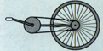
4．跳伞运动员从某高度的直升机上跳下，经过2s拉开绳索开启降落伞，此后再过18s落地。整个跳伞过程中的$υ$-t图象如图所示。根据图象信息可知
a
b
c
d
$υ$/m·s⁻¹
A．4s末速度为16m/s
B．14s末加速度为零
C．前2s跳伞运动员的机械能守恒
D．跳伞运动员下落的总高度约为240m
5．如图所示，为自行车的传动机构，行驶时与地面不打滑。a、c为与车轴等高的轮胎上的两点，d为轮胎与地面的接触点，b为轮胎上的最高点。行驶过程中
A．c处角速度最大
B．a处速度方向竖直向下
C．b处向心加速度指向d
D．a、b、c、d四处速度大小相等
二、多项选择题：本题共4小题，每小题4分，共计16分。每小题有多个选项符合题意，全部选对的得4分，选对但不全的得2分，错选或不答得0分
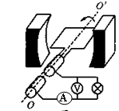
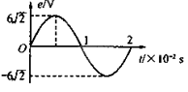
6．如图所示，甲为一台小型发电机构造示意图，线圈逆时针转动，产生的电动势随时间变化的正弦规律图象如图乙所示。发电机线圈内阻为1 Ω，外接灯泡的电阻为9 Ω，则
甲
乙
A．电压表的示数为6V
B．发电机的输出功率为4W
C．在l.0×10⁻²s时刻，穿过线圈的磁通量最大
D．在0.5×10⁻²s时刻，穿过线圈的磁通量变化率最大
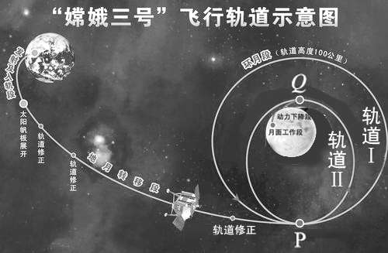
7．2013年12月2日，我国探月卫星“嫦娥三号”在西昌卫星发射中心成功发射升空，此飞行轨道示意图如图所示，地面发射后奔向月球，在P点从圆形轨道Ⅰ进入椭圆轨道Ⅱ，Q为轨道Ⅱ上的近月点。关于“嫦娥三号”运动正确的说法是
A．发射速度一定大于7.9km/s
B．在轨道Ⅱ上从P到Q的过程中速率不断增大
C．在轨道Ⅱ上经过P的速度小于在轨道Ⅰ上经过P的速度
D．在轨道Ⅱ上经过P的加速度小于在轨道Ⅰ上经过P的加速度
8．匀强磁场方向垂直纸面，规定向里的方向为正，磁感强度B随时间t变化规律如图甲所示。在磁场中有一细金属圆环，圆环平面位于纸面内，如图乙所示。令$I_{1}$、$I_{2}$、$I_{3}$分别表示Oa、ab、bc段的感应电流，$f$、$f_{2}$、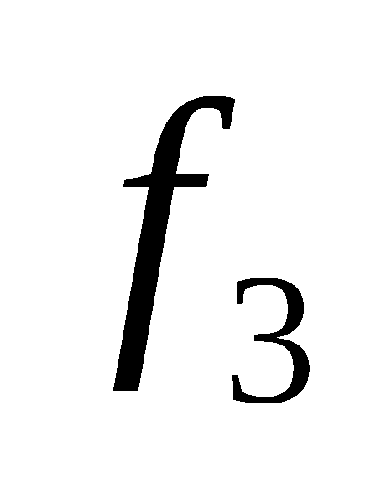分别表示金属环对应感应电流时其中很小段受到的安培力。则
B
t
a
b
c
图甲
顺时针
图乙
A． $I_{1}$沿逆时针方向，$I_{2}$沿顺时针方向
B． $I_{2}$沿顺时针方向，$I_{3}$沿顺时针方向
C． $f_{1}$方向指向圆心，$f_{2}$方向指向圆心
D． $f_{2}$方向背离圆心向外，$f_{3}$方向指向圆心
A
B
C
O
9．如图所示，粗糙程度处处相同圆弧轨道ABC，竖直放置时A与圆心等高，B为最低点。现将一物块从A处无初速度释放，恰好能运动到C静止。下列方案中可能使物块返回到A点的是
A．给物块一个沿轨道切线方向的初速度
B．施加竖直向下的力一段时间后再撤去
C．施加一个水平向左的力使物块缓慢回到A点
D．用始终沿轨道切线方向的力使物块缓慢回到A点
第Ⅱ卷（非选择题，共89分）
三、简答题：本题分必做题（第10、11题）和选做题（第12题）两部分，共计42分。请将解答填写在答题卡相应的位置。
10．（8分）如图所示，NM是水平桌面，PM是一端带有滑轮的长木板，1、2是固定在木板上的两个光电门，中心间的距离为L。质量为M的滑块A上固定一遮光条，在质量为m的重物B牵引下从木板的顶端由静止滑下，光电门1、2记录遮光时间分别为Δt₁和Δt₂。遮光条宽度为d。
1
2
A
P
N
M
B
（1）若用此装置验证牛顿第二定律，且认为滑块A受到外力的合力等于B重物的重力，除平衡摩擦力外，还必须满足 ；在实验中，考虑到遮光条宽度不是远小于L，测得的加速度比真实值 （选填“大”或“小”）。
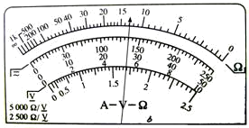
（2）如果已经平衡了摩擦力， （选填“能”或“不能”）用此装置验证A、B组成的系统机械能守恒，理由是 。
11．(10分) （1）用多用电表欧姆档粗略测量某元件的电阻，选用×10档，测量结果如图所示，则测得的电阻为 Ω；
（2）为探究该元件的导电性能（电阻随电压变化不太大）。提供了如下器材：
A．电流表A(量程0.6 A，内阻约0.9Ω)
B．电压表V(量程3 V，内阻约3kΩ)
C．滑动变阻器R₁(10Ω，0.3A)
待测元件
D．滑动变阻器R₂(1000Ω，0.1A)
E．电源E(电动势3V，内阻约0.1Ω)
F．开关S及导线若干。
①实验中滑动变阻器应该选择 （填写器材序号），以保证实验过程中调节方便；
②在虚线框内画出实验电路图，要求闭合电键前滑动变阻器放置在合适位置；
U
I
Ⅰ
Ⅱ
O
③如图中Ⅰ、Ⅱ图线，一条为元件真实的U—I图线，另一条是本次实验中测得的U—I图线，其中 是本次实验中测得的图线。

12.【选做题】本题包括A、B、C三小题，请选做其中两题，并在相应的答题区域内作答，若三题都做，则按A、B两题评分。
各速率区间的分子数占总分子数的百分比
分子的速率
O
温度为0℃
温度为100℃
12A．（选修模块3-3）
（1）如图所示，是氧气在0℃和100℃两种不同情况下，各速率区间的分子数占总分子数的百分比与分子速率间的关系。由图可知
P
O
V
A
B
C
A．100℃的氧气，速率大的分子比例较多
B．具有最大比例的速率区间，0℃时对应的速率大
C．温度越高，分子的平均速率大
D．在0℃时，部分分子速率比较大，说明内部有温度较高的区域
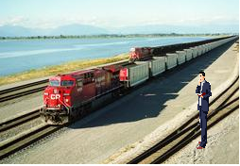
（2）如图所示，一定质量的理想气体的P—V图象。 其中，$A→B$为等温过程，$B→C$为绝热过程。这两个过程中，内能减少的是 ；$B→C$过程气体 （选填“对外”或“对内”）做功。
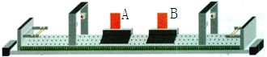
（3）1mol任何气体在标准状况下的体积都是22.4L。试估算温度为零摄氏度，压强为2个标准大气压状态下单位体积内气体分子数目（结果保留两位有效数字）。
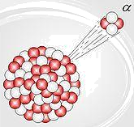
12B．（选修模块3-4）
（1）列车上安装一个声源，发出一定频率的乐音。当列车与观察者都静止时，观察者记住了这个乐音的音调。在以下情况中，观察者听到这个乐音的音调比原来降低的是
A．观察者静止，列车向他驶来
B．观察者静止，列车离他驶去
C．列车静止，观察者靠近声源
D．列车静止，观察者远离声源
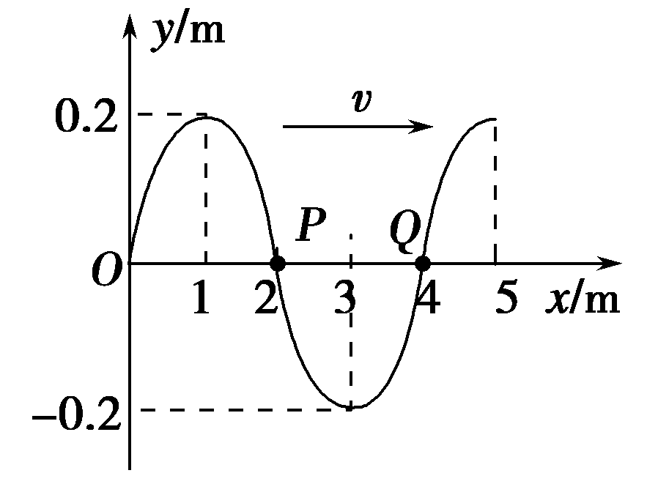
（2）如图所示，一列简谐横波沿x轴正方向传播，周期T＝0.01s，介质中质点P位于x＝2 m处。则该列波传播的速度大小为 m/s。t＝0.15 s时质点P振动方向_______（填写“+y”或“-y”）。
（3）水下光源在水面上形成一个半径为2m的圆形亮区，水的折射率为 。试确定光源离水面的距离。
12C．(选修模块3－5)
（1）钚的一种同位素${}_{\text{94}}^{\text{239}}{}\text{Pu}$衰变时释放巨大能量，如图所示，其衰变方程为${}_{\text{94}}^{\text{239}}{}\text{Pu}→{}_{\text{92}}^{\text{235}}{}U+{}_{2}^{4}{}\text{He}+γ$, 则
A．核燃料总是利用比结合能小的核
B．核反应中$γ$的能量就是${}_{\text{94}}^{\text{239}}{}\text{Pu}$的结合能
C．${}_{\text{92}}^{\text{235}}{}U$核比${}_{\text{94}}^{\text{239}}{}\text{Pu}$核更稳定，说明${}_{\text{92}}^{\text{235}}{}U$的结合能大
D．由于衰变时释放巨大能量，所以${}_{\text{94}}^{\text{239}}{}\text{Pu}$比${}_{\text{92}}^{\text{235}}{}U$的比结合能小
（2）铝的逸出功为W₀＝6.72×10^{－19} J，用波长λ＝200 nm的光照射不带电的铝箔，发生光电效应，此时铝箔表面带 （选填 “正”或“负”）电。若用铝箔制作光电管，普朗克常量h＝6.63×10^{－34} J·s，则它的遏止电压为 V (结果保留二位有效数字)。
（3）在水平气垫导轨上有两个静止的滑块A、B，给A一个初速度$υ_{0}$，使A与B发生正碰，碰撞后A的速度为0.5$υ_{0}$，B的速度为1.5$υ_{0}$，且方向都与A初速度方向相同。求A和B质量之间的关系。
× ×
× ×
× ×
× ×
× ×
A
B
C
D
F
20cm
20cm
四、计算题：本题共3小题，共计47分。解答时请写出必要的文字说明、方程式和重要的演算步骤。只写出最后答案的不能得分。有数值计算的， 答案中必须明确写出数值和单位。
13．（15分）如图所示，质量为m=0.1kg粗细均匀的导线，绕制成闭合矩形线框，其中长$L_{\text{AC}}=\text{50}\text{cm}$，宽$L_{\text{AB}}=\text{20}\text{cm}$，竖直放置在水平面上。中间有一磁感应强度B=1.0T，磁场宽度$d=\text{10}\text{cm}$的匀强磁场。线框在水平向右的恒力F=2N的作用下，由静止开始沿水平方向运动，使AB边进入磁场，从右侧以=1m/s的速度匀速运动离开磁场，整个过程中始终存在大小恒定的阻力F_{f}=1N，且线框不发生转动。求线框AB边：
（1）离开磁场时感应电流的大小；
（2）刚进入磁场时感应电动势的大小；
（3）穿越磁场的过程中安培力所做的总功。

14．（16分）如图所示，质量分别为M、m的两物块A、B通过一轻质弹簧连接，B足够长、放置在水平面上，所有接触面均光滑。弹簧开始时处于原长，运动过程中始终处在弹性限度内。在物块A上施加一个水平恒力F，A、B从静止开始运动，弹簧第一次恢复原长时A、B速度分别为$υ_{1}$、$υ_{2}$。
F
B
A
（1）求物块A加速度为零时，物块B的加速度；
（2）求弹簧第一次恢复原长时，物块B移动的距离；
（3）试分析：在弹簧第一次恢复原长前，弹簧的弹性势能最大时两物块速度之间的关系？简要说明理由。

15．（16分）在直角坐标系xOy中，第一象限内存在沿y轴负方向的有界电场，其中的两条边界分别与Ox、Oy重合，电场强度大小为E。在第二象限内有垂直纸面向外的有界磁场（图中未画出），磁场边界为矩形，其中的一个边界与y轴重合，磁感应强度的大小为B。一质量为m，电量为q的正离子，从电场中P点以某初速度沿-x方向开始运动，经过坐标（0，L）的Q点时，速度大小为$υ_{Q}=\frac{\text{BqL}}{3m}$，方向与-y方向成30°，经磁场偏转后能够返回电场，离子重力不计。求：
（1）正离子在P点的初速度；
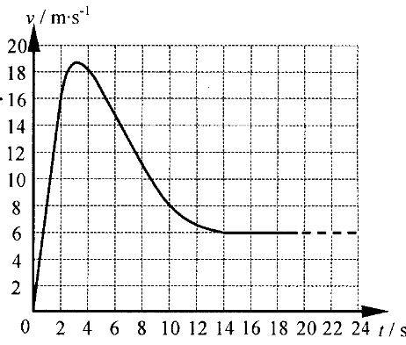
（2）矩形磁场的最小面积；
（3）离子在返回电场前运动的最长时间。
30°
y
x
O
P
Q
·
·
[来源:学*科*网]

南京市、盐城市2014届高三年级第一次模拟考试物理答案
物理试题参考答案及评分标准

一、单项选择题：本题共5小题，每小题3分，共计15分。每小题只有一个选项符合题意。
题号 | 1 | 2[来源:学科网] | 3 | 4 | 5
答案 | A | C | D | B | C
二、多项选择题：本题共4小题，每小题4分，共计16分。每小题有多个选项符合题意，全部选对的得4分，选对但不全的得2分，错选或不答得0分。
题号 | 6 | 7 | 8 | 9
答案 | CD | ABC | AD | AD
三、简答题：本题分必做题（第10.11题）和选做题（第12题）两部分，共计42分。请将解答填写在答题卡相应的位置。
10. (共8分)
（1）M》m $\frac{d^{2}}{2L}(\frac{1}{{Δt}_{2}^{2}}−\frac{1}{{Δt}_{1}^{2}})$ (各2分)
（2）不能 有摩擦力做功 (各2分)
V
A
S

11. (共10分)
（1）13 (2分)
（2）
①C（或 滑动变阻器R₁） (2分)
②如图所示 (4分)
③ Ⅱ (2分)
]

12A.(共12分)
（1）AC ； (4分)
（2）B→C， 对外； (各2分)
（3）设0℃，P₁=2大气压下，体积V₁=1m³，在标准状态下，压强P=1大气压，体积V₂
由$P_{1}V_{1}=P_{2}V_{2}$ 得到V₂=2 m³ (2分)
$N=N_{A}\frac{V_{2}}{\text{22}\text{.}4}=5\text{.}4×{\text{10}}^{\text{25}}\left(个\right)$ (2分)，

12B. (共12分)
（1）B D (4分)
（2）400 +y (各2分)
（3） 光线发生刚好全反射$n=\frac{1}{\text{sin}C}=\sqrt{2}$ $C=\text{45}°$ (2分)
所以光源位于水面下方h=2m 处 (2分)
12C．(共12分)
（1）AD (4分)
（2）正 2.0 (各2分)
（3） 用动量守恒定律$m_{A}υ_{1}+0=m_{A}υ_{1^{′}}+mυ_{2^{′}}$
所以: $m_{A}=3m_{B}$ (4分)

四、计算题： 本题共3小题，共计47分。解答时请写出必要的文字说明、方程式和重要的演算步骤。只写出最后答案的不能得分。有数值计算的， 答案中必须明确写出数值和单位。
13．解析
（1）线圈离开磁场时已经匀速运动
$F=f+\text{BIL}$
所以$I=\frac{F−f}{\text{BL}}=5A$
（2）线圈进入磁场前
$F−f=\text{ma}$ $a=\frac{F−f}{m}=\text{10}m/{s^{2}}$
$υ{}^{2}=2\text{as}$ $υ_{0}=2m/s$
线圈进入磁场时$E=\text{BL}υ_{0}=0\text{.}4V$
（3）线圈在穿越磁场的过程中，运用动能定理
$$\left(F−f\right)d+W=\frac{1}{2}{mυ}^{2}−\frac{1}{2}{mυ}_{0^{2}}$$
解得：$W=−0\text{.}\text{25}J$
14．解析
（1）A物块加速度为零
KX=F
对物块B
$$\text{kx}=\text{ma}$$
所以$a=\frac{F}{m}$
（2）当弹簧处于自然长时，物块A、B位移相同
对整个系统用功能关系$\text{Fx}=\frac{1}{2}{Mυ}_{1^{2}}+\frac{1}{2}{mυ}_{2^{2}}$
$x=\frac{{Mυ}_{1^{2}}+{mυ}_{2^{2}}}{2F}$
（3）速度相等时，弹势能最大
因为速度想等时，A、B相距最远，弹簧长度最大，弹性势能最大。
15．解
（1）离子在从P到Q在电场力作用下做类平抛运动
由于$υ_{Q}=\frac{\text{BqL}}{3m}$ 所以$υ=υ_{X}=υ_{Q}\text{sin}\text{30}\text{°=}\frac{\text{BqL}}{6m}$
（2）离子离开磁场后，可能直接进入磁场偏转后返回电场，也可能先直线运动一段距离后再进入磁场偏转后返回电场。
由于$\text{qB}υ_{Q}=m\frac{υ_{Q^{2}}}{m}$ 所以$R=\frac{L}{3}$
离子离开电场后直接进入磁场偏转圆心角60°
最小宽度$\frac{L}{3}−\frac{L}{3}\text{cos}\text{30}\text{°=}\frac{L}{6}\left(2−\sqrt{3}\right)$

（3）离子离开电场后，先直线运动，再进入磁场，最后通过O点返回电场在电场。
随着磁场区域下移，离子在磁场偏转的圆心角增大，运动时间变长。
在磁场中偏转最长时间t：$t=\frac{1}{3}T=\frac{1}{3}\frac{2πm}{\text{Bq}}=\frac{2πm}{3\text{Bq}}$
p
0
0
0
最小宽度

